**Кейс №5**

**«Реализация crud»**

**Выполнение работы:**

Теперь реализуем crud для пользователя. Так как получение пользователя я показал, теперь разберем изменение существующего пользователя.

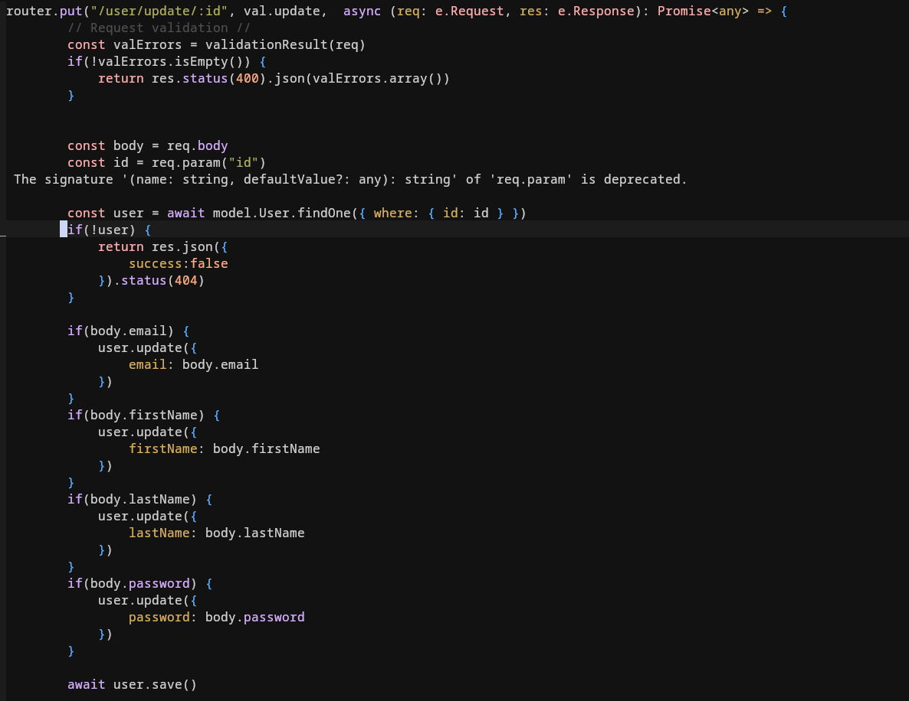Рисунок 1

Здесь отмечу, что у меня все поля опциональные, по этому их надо каждый раз проверять.

Далее я сделал функцию удаления.

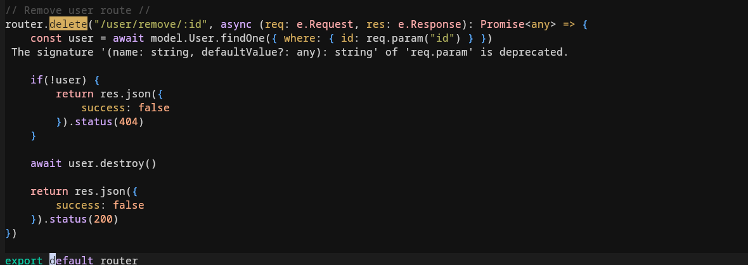Рисунок 2 - Добавление условного оператора для проверки совпадения значений полей

Чтобы описать действия пользователя, нам придется разобрать другие сущьности, такие как организация и проект.

Проект — это любое мероприятие по сбору денег *(в моей системе)

Организация — это сущьность, создающая проекты.

Начнем с организации. Для начала покажу все валидации, которые я использовал.

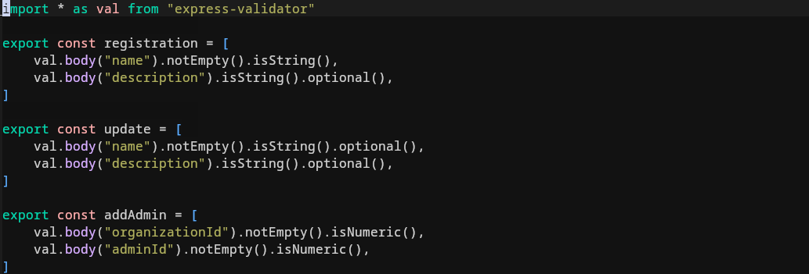

Рисунок 3 - Сообщения "Wrong confirm password"

Согласен, минималистично, однако этого оказалось достаточно.

Далее route. Начнем с простого, с getAll.

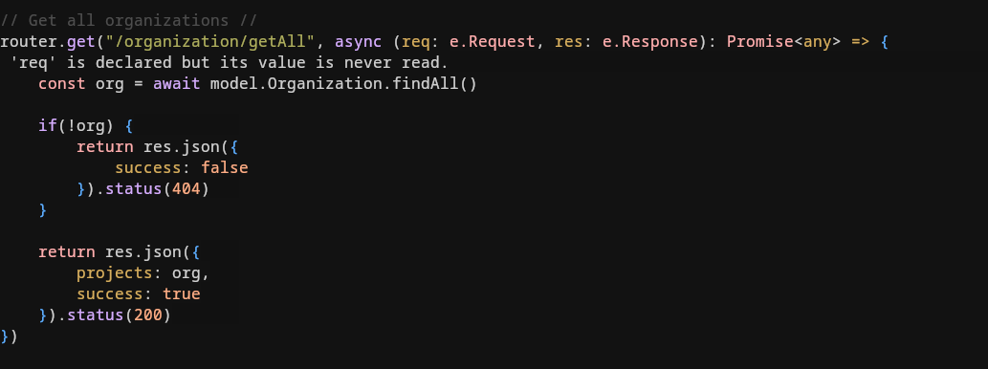Рисунок 4

Довольно простой route, идем в базу данных, получаем данные, что нашли — вернули.

Далее, кое-что поинтереснее, есть route по которому можно получить конкретную организацию.

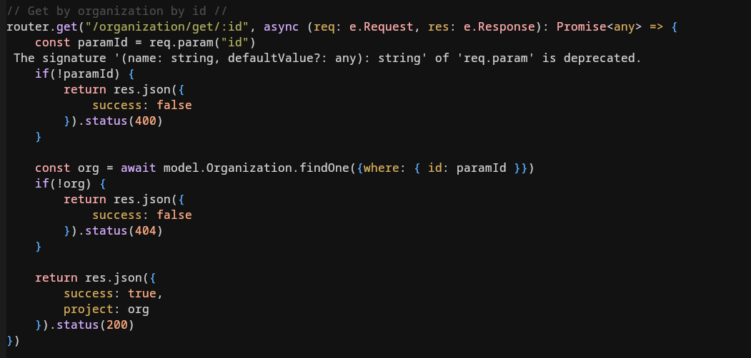

Рисунок 5 - Окно "Duplicate username"

По сути то же самое, но возвращается конкретная организация, если она существует в базе данных.

Далее я создал route, создающий новую организацию

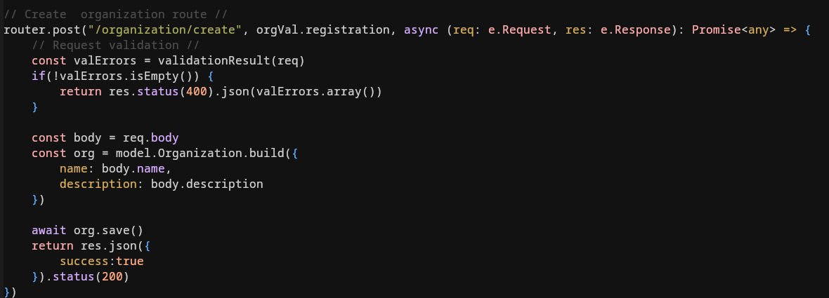Рисунок 6

Провалидировали тело запроса, создали экземпляр модели, сохранили, отдали ответ, ничего нового тут нет.

По аналогии с обновлением пользователя сделано обновление организации.

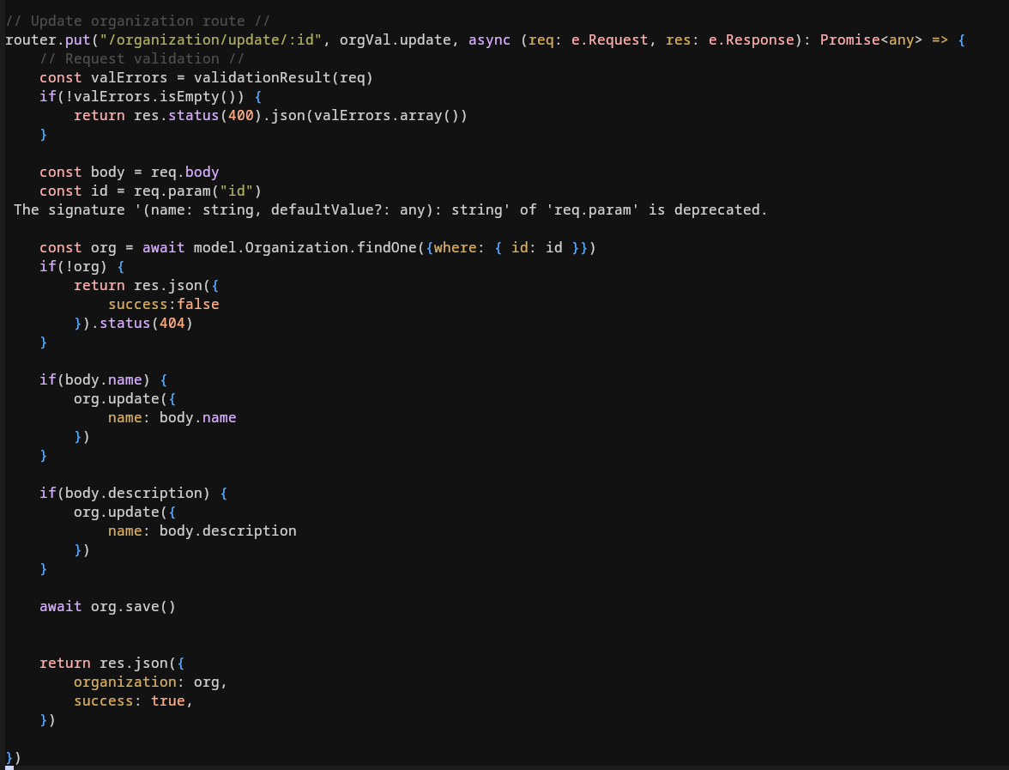

Рисунок 7 - Окно "Account created"

Удаление организации также ничем не отличается от удаления пользователя.

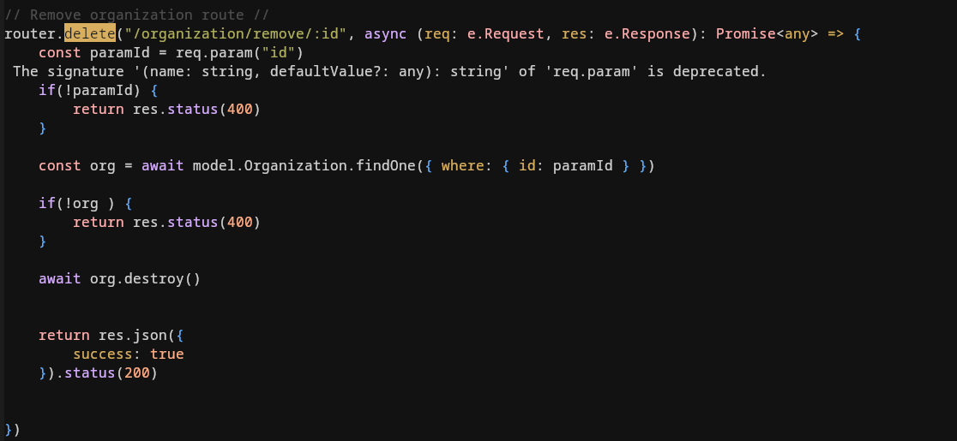Рисунок 8

Теперь рассмотрим проект. Тут данных больше. Однако операции все те же.

Для начала getAll route.

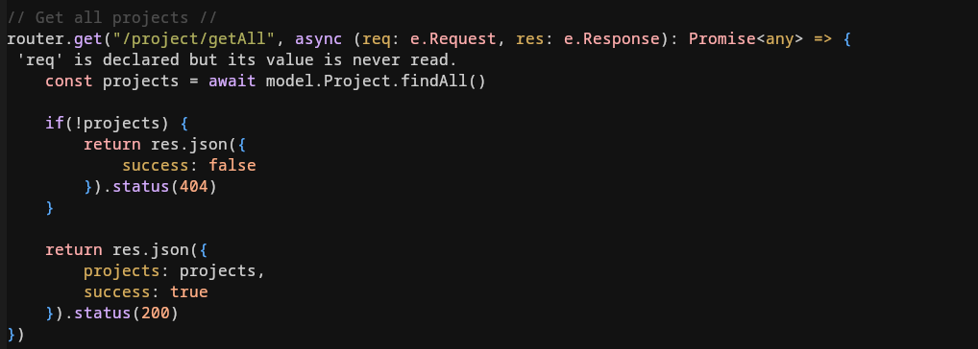

Рисунок 9

И route позволяющий получить проект по id.

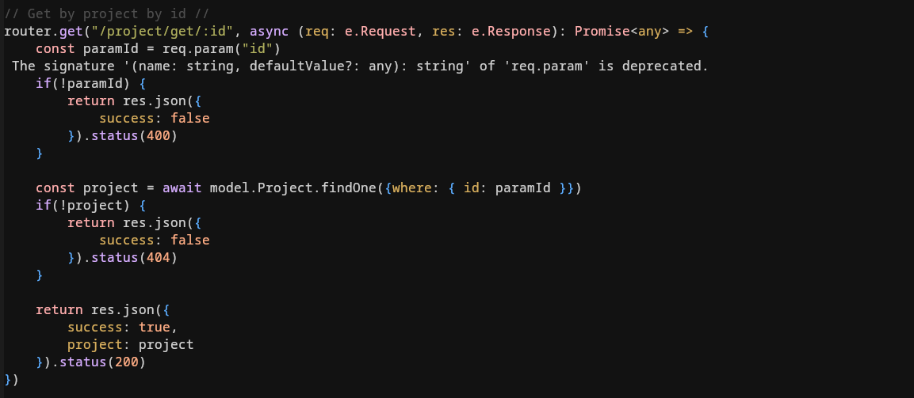Рисунок 10

Самый большой route на проекте — обновление проекта. Все данные опциональные, по этому проверять их наличие приходится каждый раз.

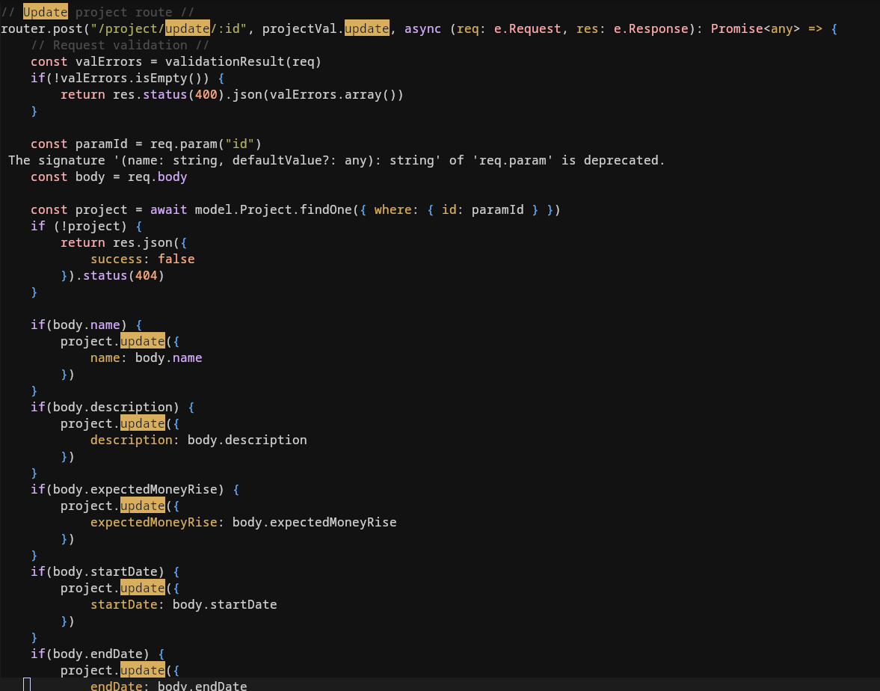

Рисунок 11 - Окно "Empty data"

И еще один скриншот, потому что он очень длинный.

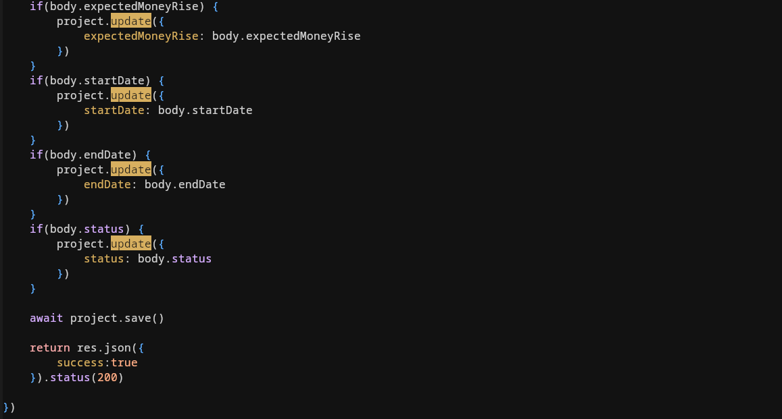Рисунок 12

И route удаления.

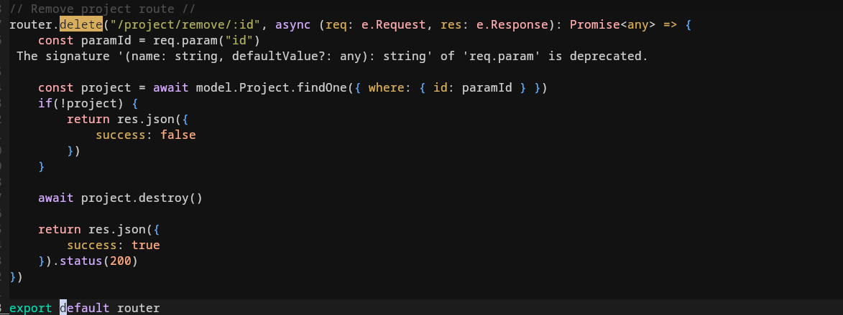Рисунок 13 - Изменение главной точки входа для приложения

Это был весь crud на проекте. Разумеется, это не все route, далее мы рассмотрим более сложные route, позволяющие нам комфортно взаимодействовать с системой.